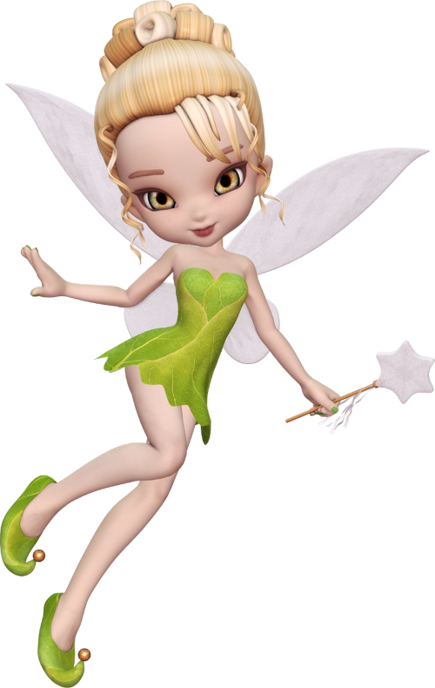**Спеціалізована школа І – ІІІ ст. ім. О. Маковея з поглибленим вивченням інформаційних технологій та технологічних дисциплін м. Заліщики**

**2016 р.**

**Тема. Підсумковий урок за темою «Літературні казки» .**

**Мета. Систематизувати знання учнів про твори вивченого розділу; перевірити та закріпити знання, вміння,та навички учнів з вивчених тем; розвивати навички діалогічного і монологічного мовлення; виховувати бажання поповнювати свої знання, вивчати творчість українських письменників; виробляти вміння обґрунтовувати свої міркування; збагачувати словниковий запас; розвивати зв’язне мовлення, пам'ять, уяву; виховувати любов до художнього слова.**

**Хід уроку**

**І Організаційний момент.**

1. **Привітання**

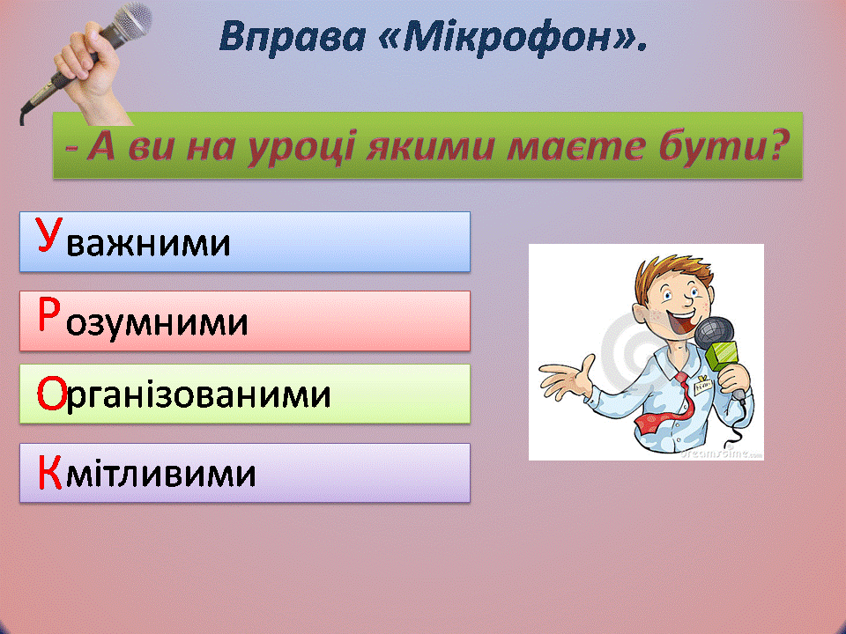**ІІ. Мотивація навчальної діяльності.*****1. Вправа «Мікрофон».***- Діти, подумайте і скажіть, яким має бути

наш урок.(Цікавим, навчальним, трохи казковим,

продуктивним, веселим, світлим, загадковим).   
- А ви на уроці якими маєте бути?

(Уважними, зібраними, активними, вправними, наполегливими, кмітливими, чемними тощо).   
- Що ви очікуєте від цього уроку? (Нових знань, успіхів, високих балів).

***2 .Створення проблемної ситуації.***

У нас сьогодні незвичайний урок, а саме урок – мандрівка. І щоб дізнатися, у яку країну ми здійснемо подорож, вам потрібно виконати вправу «Загадка - добавлянка». На слайді презентації розміщена загадка, але у ній не вистачає кілька слів. Вам потрібно вставити , замість крапочок, слова з довідки. Всім зрозуміло завдання? Отож, починаємо працювати! Хто виконає вправу, піднімає руки.

1. ***Робота над загадкою-добавлянкою. Вправа «Встав пропущено слово»***

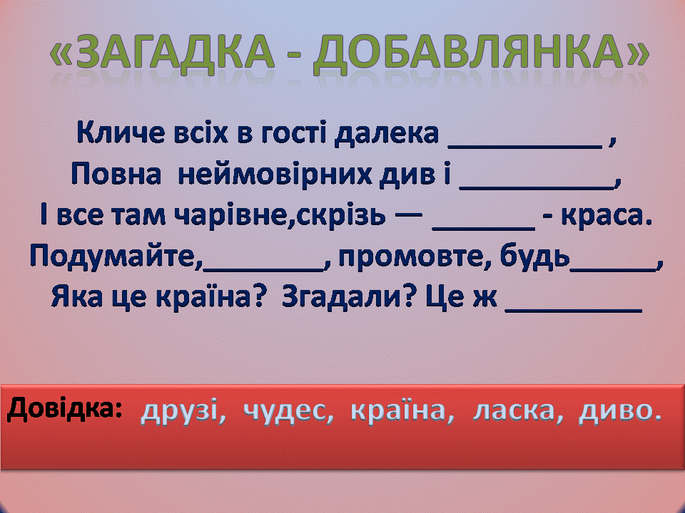

Кличе всіх в гості далека … ,

Повна неймовірних див і … ,

І все там чарівне,скрізь — … - краса.

Подумайте, … , промовте, будь …,

Яка це країна? Згадали? Це ж... ( *КАЗКА)*!

***(Довідка: країна, чудес, диво, друзі, ласка, казка )***

* Отже, яке слово є відгадкою? Промовили всі разом!
* Правильно! Це слово казка!
* То до якої країни ми сьогодні мандруватимемо?( До країни Казок)

- Ви дуже гарно впоралися з поставленим завданням! Молодці!

***4. Вправа «Гронування»***

* Скажіть мені, будь ласка, а з чим або з ким асоціюється вам слово казка?
* А хто з вас мені пригадає? Чим відрізняється літературна казка від народної?
* Я погоджуюся з тобою

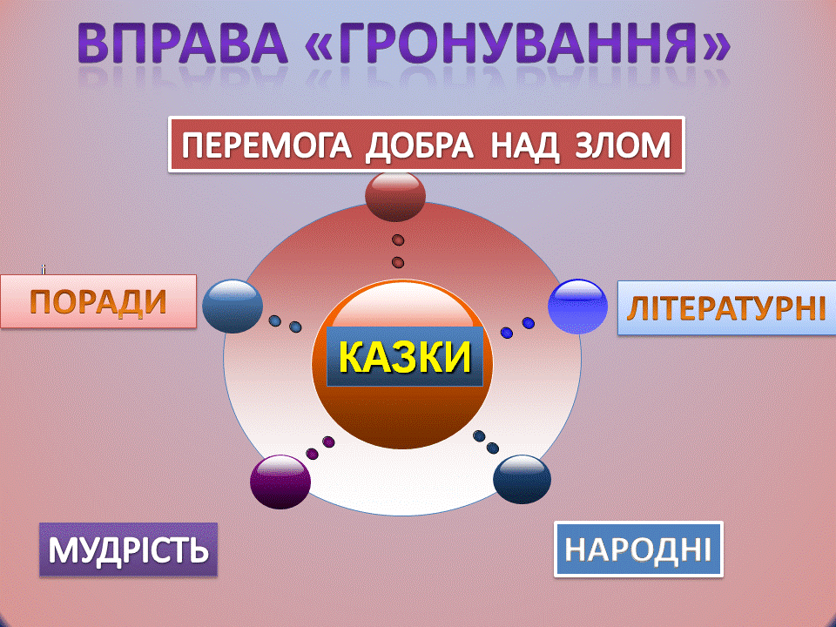 Літературні Народні Перемога добра над злом

Мудрість

Іван Франко **Казки**

Чарівність

* Леся Українка Поради

**ІІІ. Повідомлення теми та мети уроку.**

Сьогодні, подорожуючи світом казок, ми зустрінемося із героями й подіями, з якими ви ознайомились в розділі «Літературні казки». Ще раз перегорнемо сторінки прочитаних казок, замислимось над цінностями нашого життя. Загалом на нас чекає багато цікавих завдань на зупинках мандрівки.

***Формування груп__***_

Але перед тим, як розпочати нашу мандрівку, вам потрібно поділитися на групи. Для цього виберіть , прямокутник, який вам довподоби.

Щоб дізнатися назви ваших груп виконайте наступні завдання:

* Підберіть антонім до слова «незнайки» - (знайки).
* 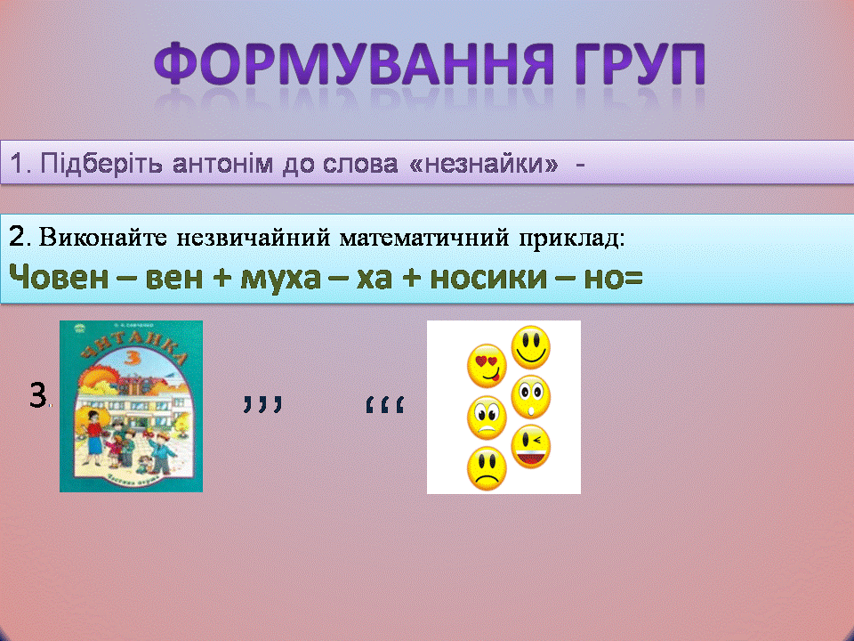Виконайте незвичайний математичний вираз:

Чован – вен + муха – ха + носики – но = (чомусики).

* Розгадайте ребус (читайлики)

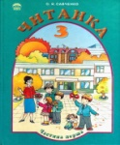

* ’’’ ‘‘‘

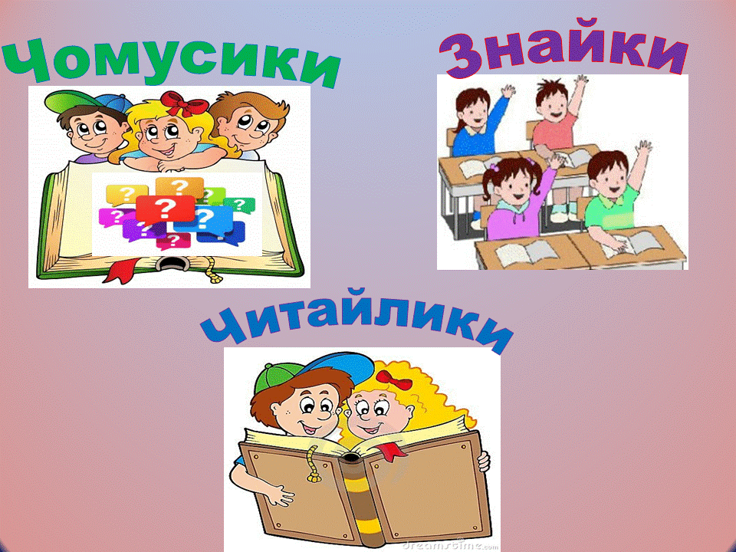 У нас є уже сформовані три команди мандрівників: «Читайлики», «Знайки», «Чомусикт». Тому сідаємо у наші автобуси і вирушаємо у подорож до «Міста Казок». Під час мандрівки містом вас чекатимуть цікаві завдання, зустрічі, пригоди. Щоб проїхати все місто, вам треба пригадати все, що ви знаєте та вмієте, бутьте уважними та спостережливими. Бажаю всім гарної мандрівки.

**ІV. Узагальнення та систематизація знань учнів. Робота над темою уроку.**

**1.Вулиця Казкарів .**

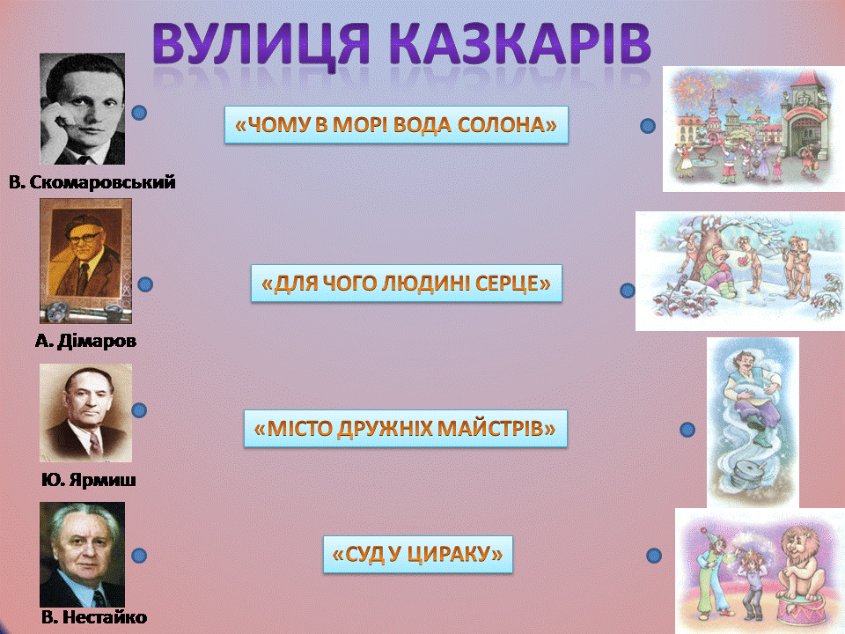 Перша зупинка – це вулиця Казкарів. На ній живуть відомі вам письменники і зараз ми пригадаємо, які казки вони написали. Для цього вам потрібно з’єднати автора з назвою казкою, яку він написав і ілюстрацією до цього твору. За моєю командою починаєте працювати.

* **Чудово! Ви справилися із завданням.**

***2._Вулиця Здійснення бажань*** .

- Щоб дізнатися, яку казку ми з вами повторюватимемо, вам потрібно відгадати загадку.

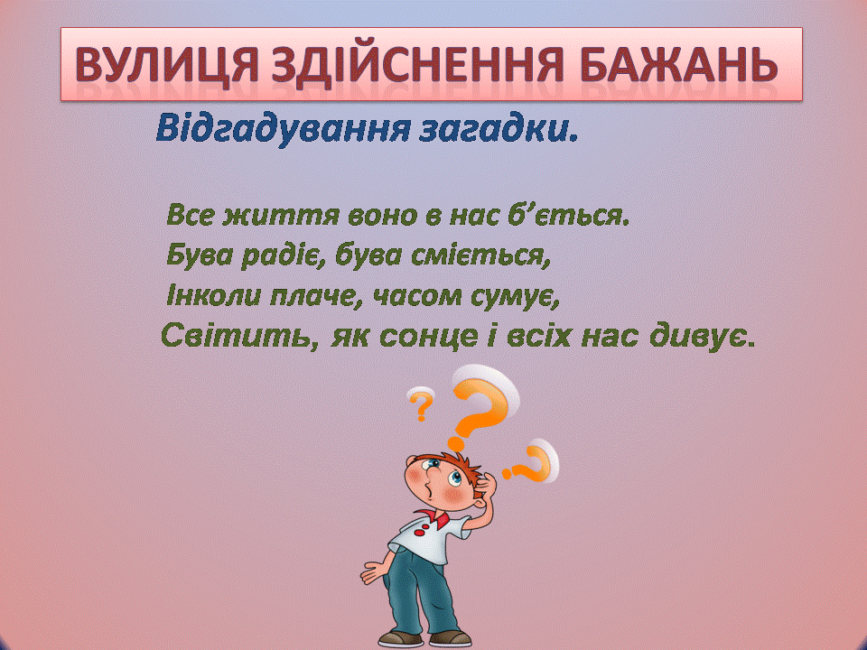***1. Відгадування загадки.***

( Серце)

* Я погоджуюся з вами! Це серце.
* 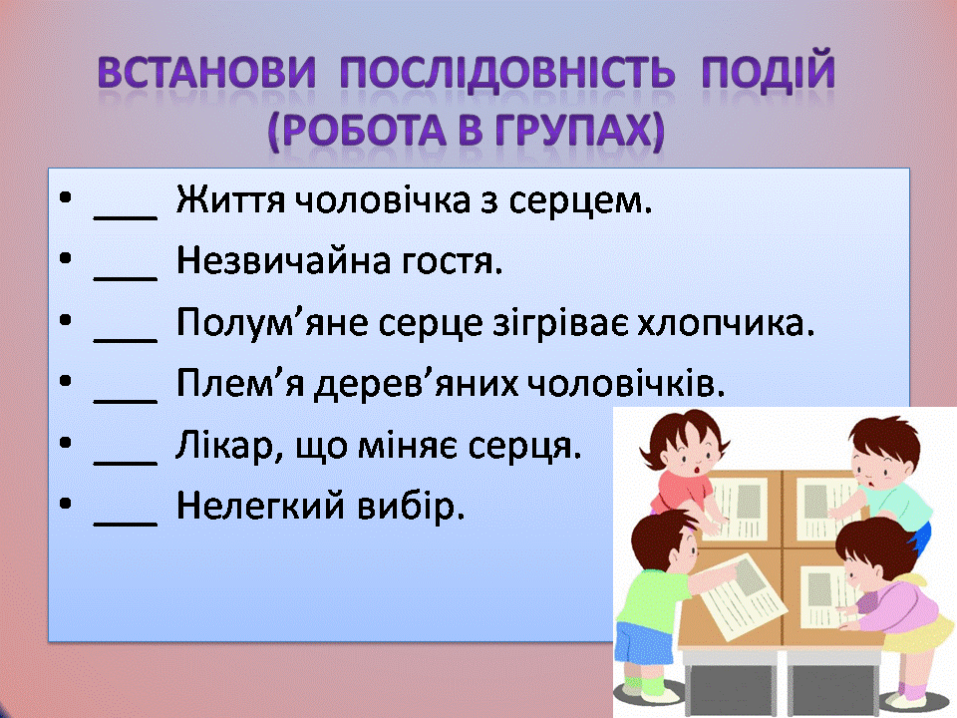У якій казці розповідається про серце?

**Завдання 2. Робота в групі.**

**Вправа «Встанови послідовність подій».**

*У наступному завданні вам потрібно*

*розташувати в правильній послідовності*

*пункти плану. Для цього розставляте*

*цифри перед кожним реченням.*

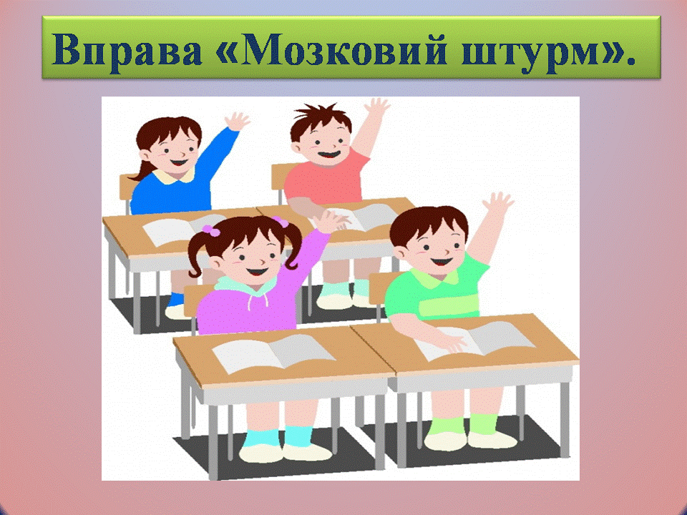

**Завдання 3. Вправа «Мозковий штурм».**

**Дайте відповіді на запитання.**

* Чому дерев’яні чоловічки не знали

ніяких почуттів ?

* Які серця показав лікар дівчинці

і дерев’яному чоловічку ?

* Як змінилось життя дерев’яного чоловічка, коли лікар вставив йому серце доброї людини ?
* Що трапилось із серцем чоловічка від розпачу,коли він побачив хлопчика, що замерзає в лісі від холоду ?
* Прочитати останні слова героя казки. Як ви розумієте їх зміст ?

**Завдання 4. Гра «Перша буква».**

* А зараз, я вам пропоную пограти

в гру « Перша буква».

* Для того, щоб відповісти на запитання

«Яка тема казки «Для чого людині серце?»,

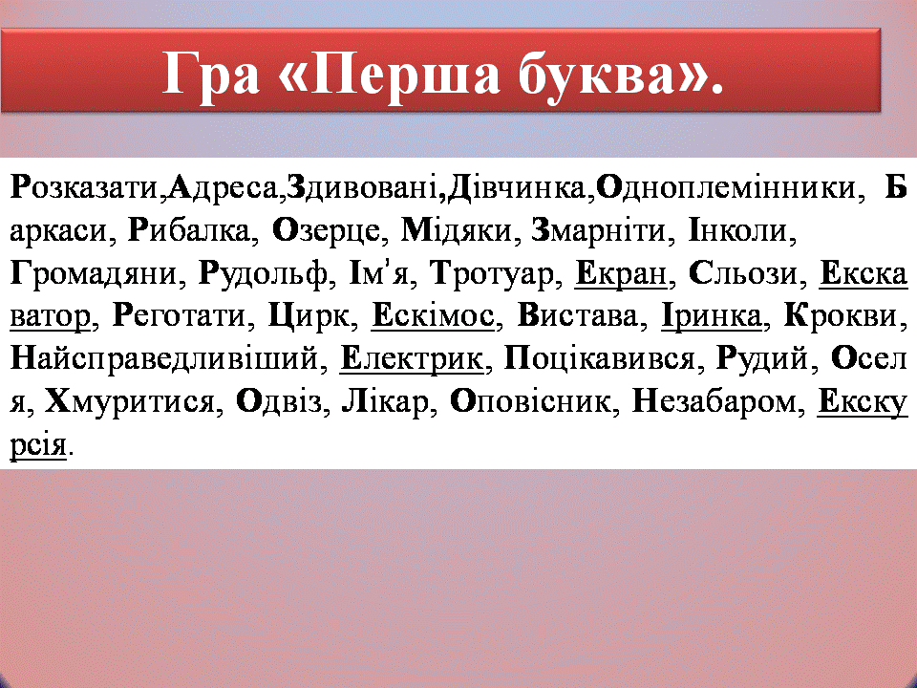вам потрібно виписати першу літеру кожного слова і з цих букв утворити прислів’я.

* **Прочитайте , що у вас вийшло.**

**РАЗ ДОБРОМ ЗІГРІТЕ СЕРЦЕ ВІК НЕ ПРОХОЛОНЕ.**

* Як ви розумієте це прислів’я?
* Які це люди із зігрітим, гарячим серцем?(добрі, чуйні, душевні)
* А з холодним?(злі, байдужі, егоїстичні)
* **Перед вами сердечка. Я пропоную вам записати на них почуття, емоції, риси характеру, якими б ви хотіли наділити дерев’яного чоловічка (записують, прикріплюють у велике серце чоловічка).**
* Чому вулиця на якій ми зупинилися названа вулицею «Здійснення бажань». Свої відповіді розпочинайте словами :

на мою думку….. ;

я вважаю»…….. ;

я думаю,що……. .

**Вулиця 3. Дружніх майстрів.**

* Ой , дітки, хтось підкинув лист. Давайте глянемо кому це адресовано.
* Пригадайте, хто такий «адресант» і «адресат»?
* Хто є адресантом даного листа?( Лар)
* А кому відправлено даний лист?(Не вказано, тільки написано
* «У місто»).
* Діти, ви здогадалися, у яке місто?
* Ви дуже кмітливі! Молодці**!**

**Завдання1. Впізнати героя за його висловлюванням.**

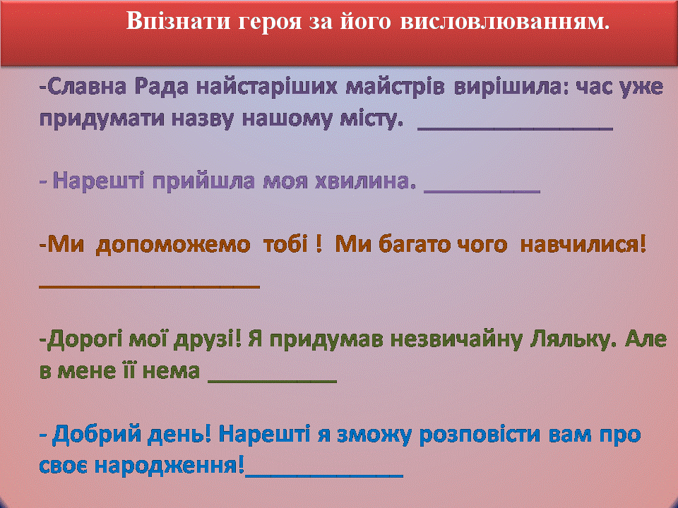

**Завдання 2. Творча робота**

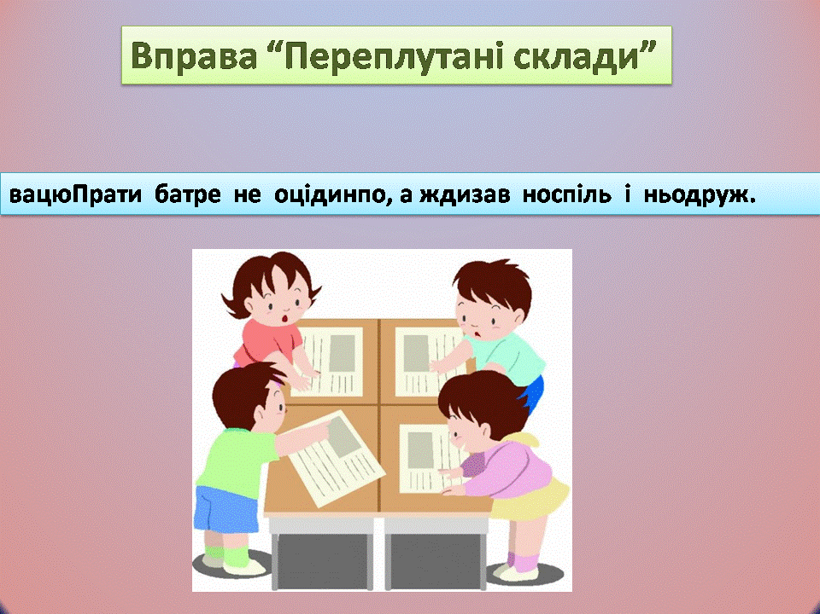

**3 завдання. Тема казки (переплутані склади)**

Працювати треба не поодинці,

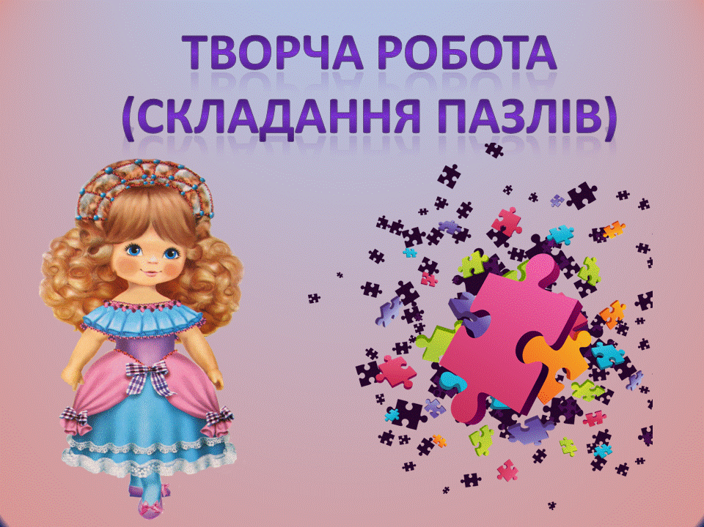 а завжди спільно і дружньо.

**Вулиця 4. Морська**

**Мотивація**

**У країні казок розташоване море. І уявіть собі, що ви на березі того моря, чайки літають, море хвилюється**. **(Відеозапис про море).**

* **Ви здогадалися, про яку казку піде мова?**
* **Правильно, ми повторимо з вами казку В. Скомаровського «Чому в морі вода солона?**
* **У цьому творі зустрічається дуже багато слів. Тому вашим завданням буде поєднати слова з їх поясненням.**

1. 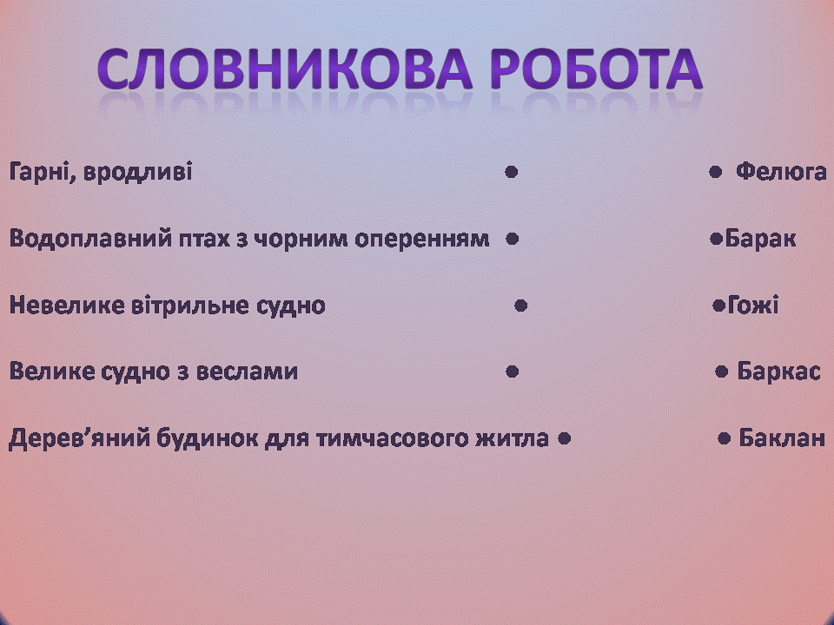

1. Користуючись підручником, випишіть продовження до поданих словополучень

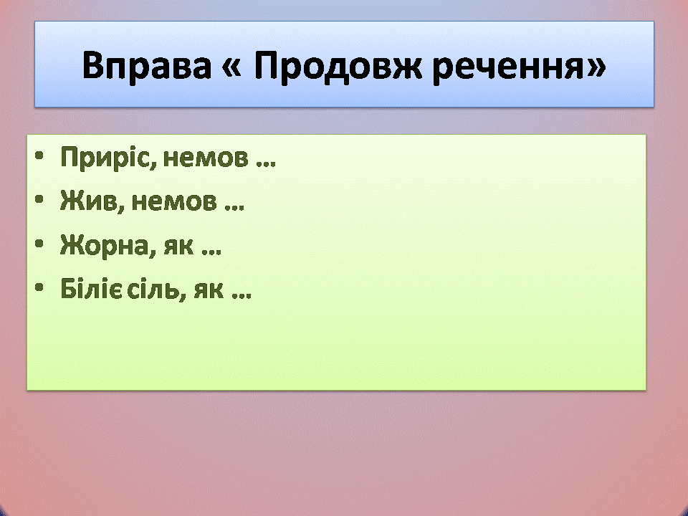

* **Ви дуже гарно впоралися із завданням.**
* 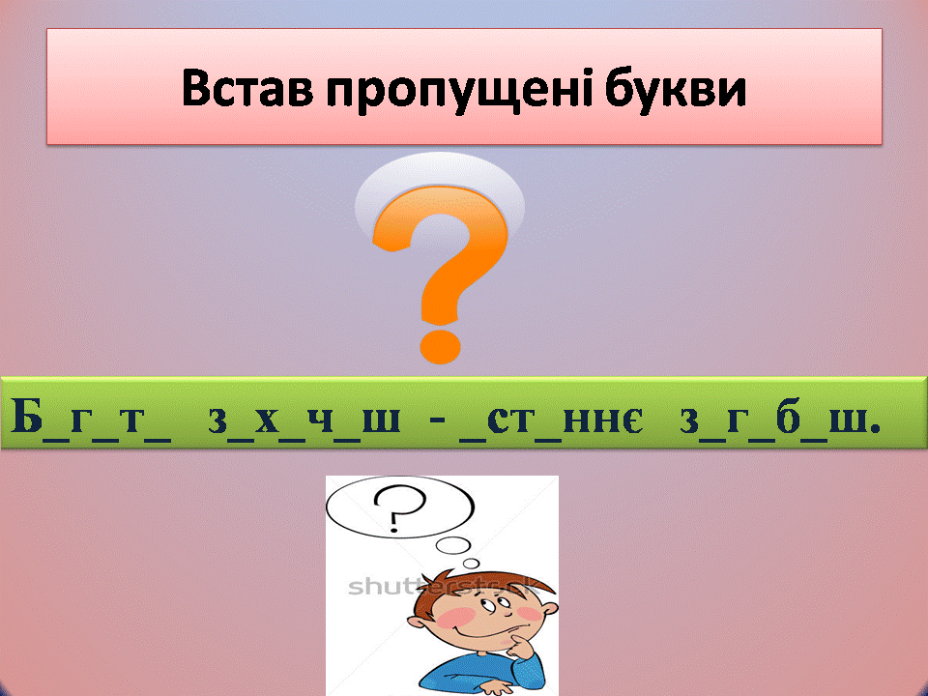Щоб пригадати тему казки, у прислів’я потрібно вставити пропущені букви ( в групах).

Б_г_т_ з_х_ч_ш - _ст_ннє з_г_б_ш.

* ***Як ви розумієте дане прислів’я?***

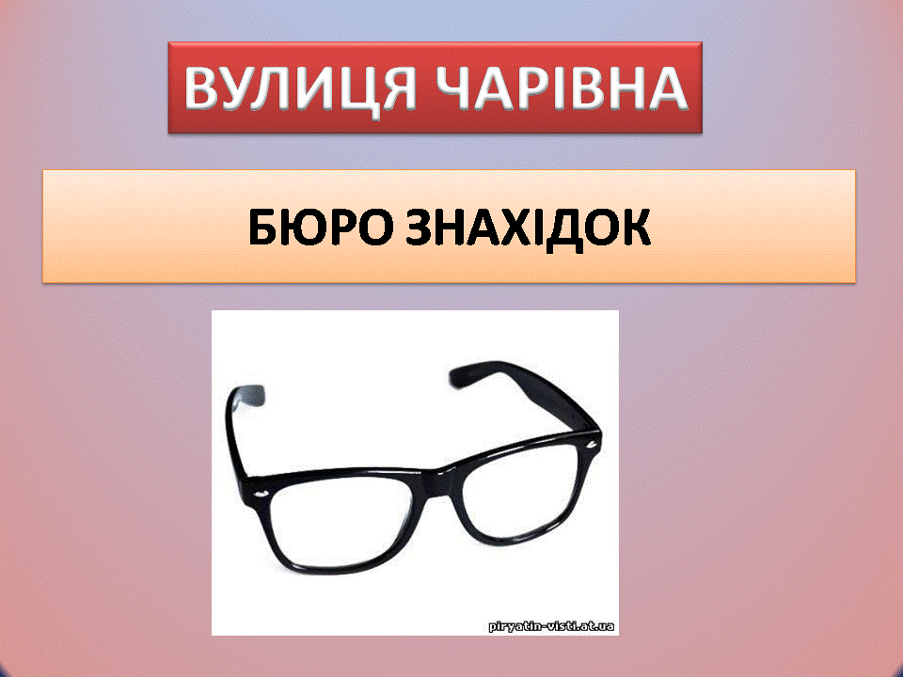**Вулиця 5. ЧАРІВНА**

**. Бюро знахідок .Чарівні окуляри.**

* До мене звернулися працівники із бюро

знахідок із проханням, що, можливо,

ви знаєте хто загубив ось цей чарівний

предмет( показую окуляри).

* Діти, ви знаєте чиї це окуляри?
* То над якою наступною казкою ми працюватимемо?
* Зараз я вам пропоную виконати роботу в парах. По 2 тестових завдання. Я роздаю вам карточки, ви уважно читаєте і відповідаєте на запитання.

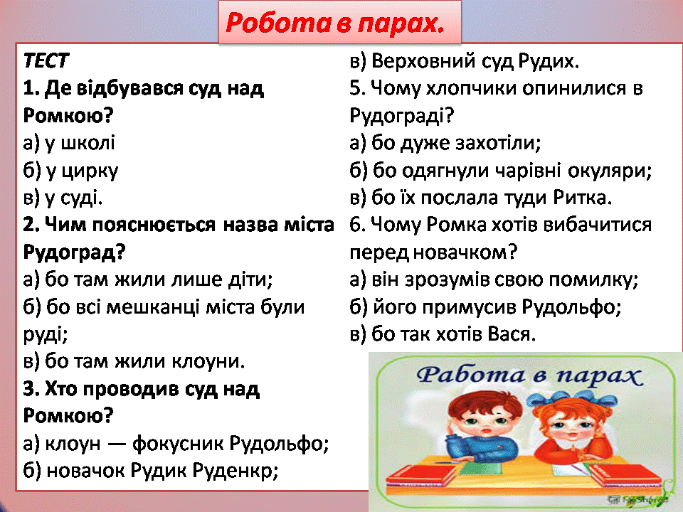

1. **Робота з прислів’ями.**

* 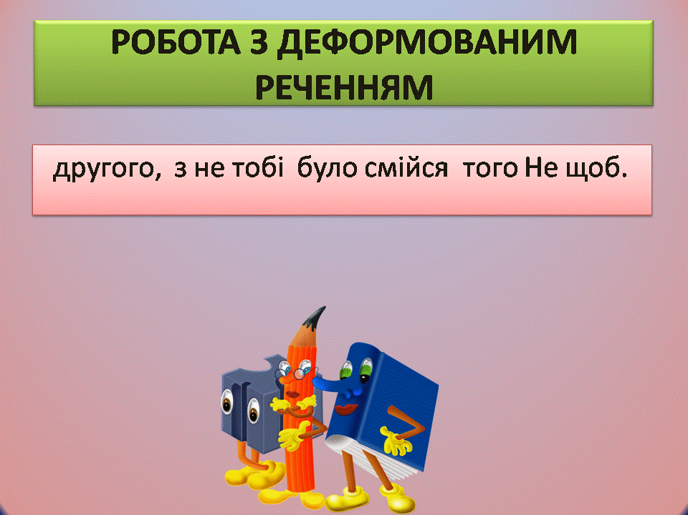**Щоб дізнатися, яке прислів’я розкриває тему цієї казки, вам потрібно з розкиданих слів скласти речення.**

Не смійся з другого, щоб тобі не було того.

* Як ви розумієте дане прислів’я?

**Висновок.**

**Підсумок уроку**

1. **Складання сенкану.**



